表格里正确题号画√；错误题号画×）
1 | 2 | 3 | 4 | 5 | 6 | 7 | 8 | 9 | 10
× | × | × | × | √ | √ | √ | √ | √ | √
11 | 12 | 13 | 14 | 15 | 16 | 17 | 18 | 19 | 20
√ | √ | √ | √ | √ | √ | × | × | × | ×

1．欧拉图一定是汉密尔顿图。
2．无向完全图K₅是平面图。
3．整环一定是域。
4．Abel群一定是循环群。
6．群的同态像仍然是群。
7．欧拉图中每个结点的度数都是偶数。
11. 连通图至少有一颗生成树。
14. 在任何图中，度数为奇数的结点必定是偶数个。
15. 结点数大于1的任何一棵树中至少有两片树叶。
16. 布尔格一定是分配格。
17. 实数集关于普通乘法构成群。
18. 无理数集关于普通加法构成群。
20. 分配格必为有界格。
三、问答题（4 三、（每小题4分，本题共20分）
（1）已知无向树T中，有1个3度顶点，2个2度顶点，其余结点全是树叶，
得分
试求树叶数。
解：设有x片树叶，于是结点总数，v＝1+2+x＝3+x ，…………..……得2分
由握手定理(总度数等于边数2倍)和树的性质e＝v-1可知：2e＝2(v-1)＝2×(2+x)，2e＝1×3+2×2+x, 解出x＝3，故T有3片树叶。 ……………得2分

（3）求下面带权图的最小生成树。
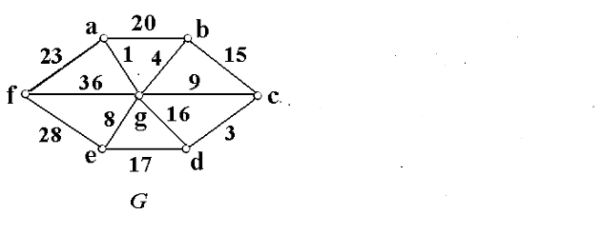

解： 带权图 最小生成树
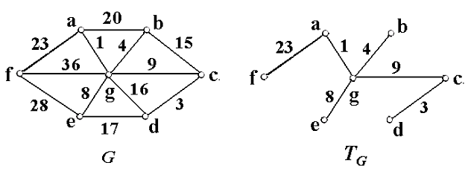
（1）设图G=<V,E>(其中|V|=n, |E|=m)是每一个面至少由s(s≥3)条边围成的连通平面图，试证明：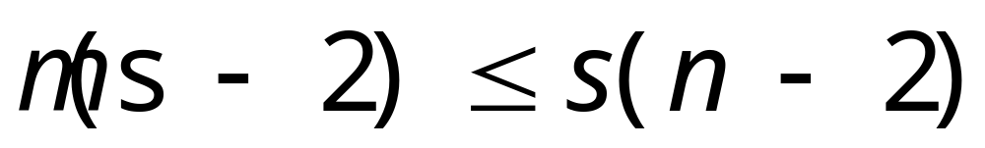
（2）设f和g都是群<A,>到群<B,  >的同态，C={x| x∈A且f(x)=g(x)}试证明<C, >是<A, >的一个子群。
（1）证明：设连通平面图G共有r个面，因为连通平面图中，每个面的次数之和等于边数的两倍，故 2m ≥ s r , 因此 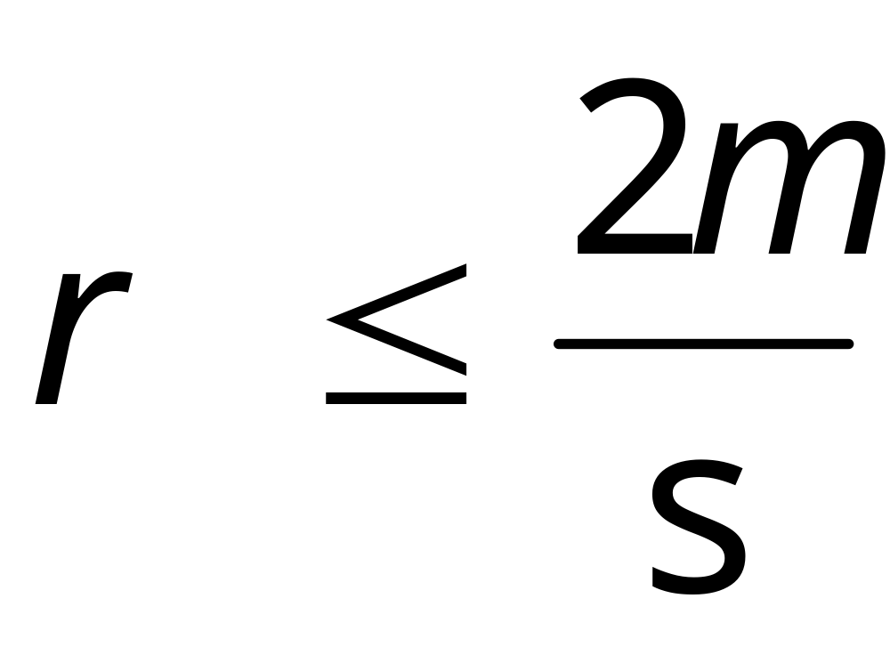
……………………………................................................................................ 得3分
根据欧拉公式 n-m+r=2 , 可知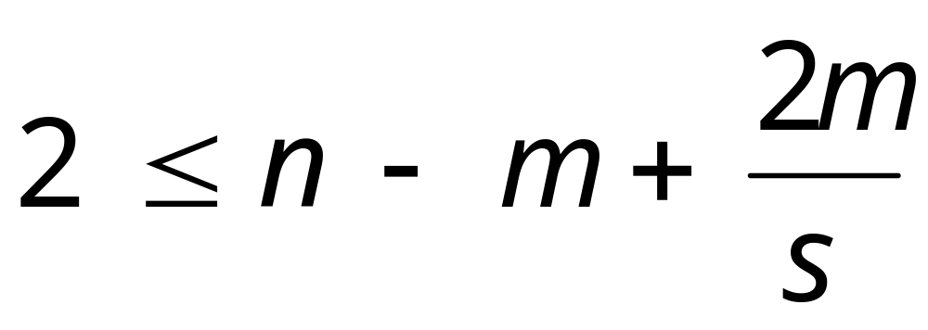
整理可得：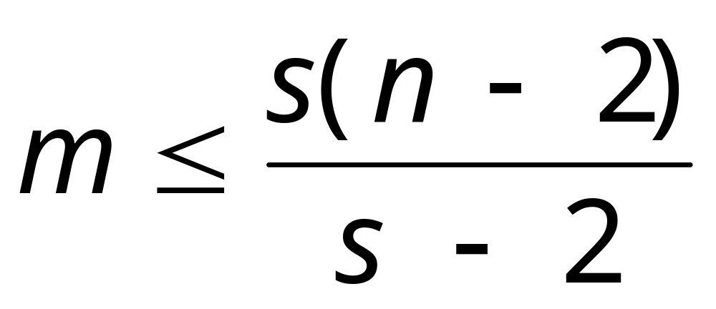，所以，
故原题得证。
……………………………................................................................................ 得3分
（2）证明：由于e_{A}为的群<A ,  >的幺元，
因为f和h都是群<A ,  > 到群<B , >的同态映射，
所以，f(e_{A})=h(e_{A}),因此 e_{A}∈C,故C非空。.....................得2分
任取C中的元素a和b，则根据C的定义可知
f(a)=g(a)，f(b)=g(b) ，
∴ f(b⁻¹)=f(b)⁻¹ , f(b)⁻¹=g(b)⁻¹
....................................................得2分
这样：f(a b⁻¹)= f(a) f(b⁻¹)= f(a)  (f(b))⁻¹= g(a)(g(b))⁻¹= g(ab⁻¹)
因此 a b⁻¹∈C，根据子群判定定理知：<C , >为<A , >的一个子群。
.........................................................得2分

